Chantier Mangon – Électricité : questions ouvertes
Suite à la visite du 29/10/2026 · 43 questions : 37 pour l'électricien, 6 à trancher par ISEO.
Pour chaque question : ce qui a été budgété (devis), ce qui a été signé (plans) et ce qui a été constaté sur place. La colonne « Réponse » est à compléter pendant la réunion.
Numérotation des chambres (devis) : chambre 1 = 14,12 m² (« Ch 4 » sur les plans), chambre 2 = 16,13 m² (« Ch 3 »), chambre 3 = 16,63 m² (« Ch 2 »), chambre 4 = 11,69 m² (« Ch 1 »).

Tableau électrique (Hall d'entrée, entre le WC et la porte ; second tableau au garage)
N° | Question | Budgété · Signé · Constaté | Pour | Photo | Réponse
1 | Les différentiels posés sont bipolaires alors que le devis prévoit des tétrapolaires, et il n'y a ni 25 A ni 6 A. Pourquoi cet écart ? Une moins-value est-elle prévue ? Quel est le problème de disjoncteur constaté ? | Différentiels  Devis : 1 × 300 mA + 3 × 30 mA, tétrapolaires (IV)  Plans : 300 mA + 2 × 30 mA au hall, 1 × 30 mA au garage, tous bipolaires (2P)  Constat : Conforme — « Problème de disjoncteur ? » | Électricien | 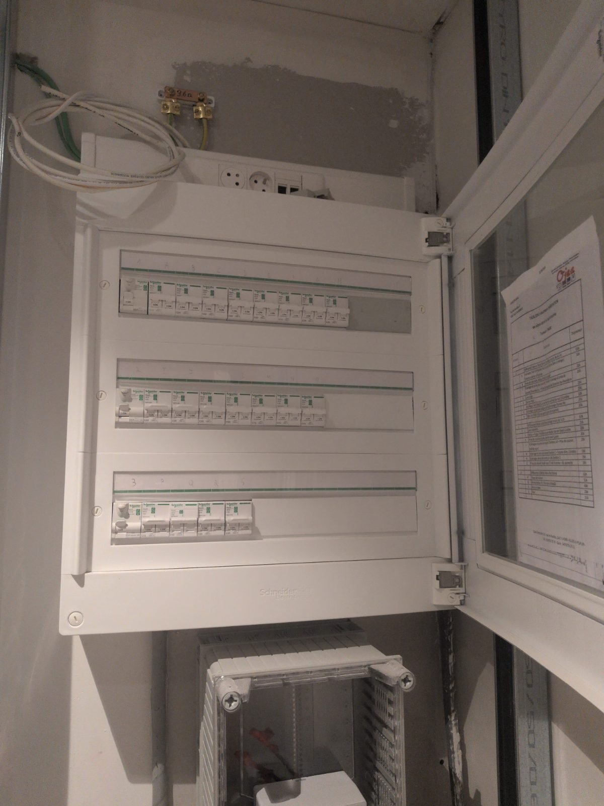
2 | Le compteur est-il monophasé ou triphasé, et de quelle puissance ? | Compteur  Devis : Non précisé  Plans : « 1N400 », câble 4 × 16 mm²  Constat : Non vérifié | Électricien | –
3 | Pouvez-vous remettre un listing du tableau qui reprend la numérotation des chambres du devis ? | Listing du tableau  Devis : Plans et listing remis  Plans : Numéros des chambres différents du devis  Constat : Non vérifié | Électricien | –
4 | Pouvez-vous fournir le PV de mesure de la terre (9,6 Ω relevés) ? | Mise à la terre  Devis : Sectionneur + 2 piquets  Plans : 9,6 Ω, sectionneur dans le hall  Constat : Non vérifié | Électricien | –
5 | Les liaisons équipotentielles principales et secondaires (salles d'eau) sont-elles toutes réalisées ? | Liaisons équipotentielles  Devis : Générales + secondaires (salles d'eau)  Plans : Non dessinées  Constat : Non vérifié | Électricien | –
6 | Chaque différentiel a-t-il été testé avec son bouton test ? | Bouton test des différentiels  Devis : —  Plans : Chacun doit déclencher  Constat : Non vérifié | Électricien | –
7 | Quelle gamme et quelle couleur NIKO ont été posées ? Le supplément Intense (blanc à l'étage, anthracite au rez) est-il appliqué ? | Finitions NIKO  Devis : Gamme non précisée ; supplément Intense blanc à l'étage, anthracite au rez  Plans : Couleur posée à relever  Constat : Non vérifié | Électricien | –

Hall d'entrée et hall cuisine
N° | Question | Budgété · Signé · Constaté | Pour | Photo | Réponse
8 | Le devis prévoit 8 spots, 6 sont posés : les 2 spots en moins seront-ils déduits ? Comment le prolongement visible sur les photos a-t-il été réalisé ? | Spots au plafond  Devis : 8  Plans : 6 : 3 hall cuisine (A1) + 3 hall d'entrée (A2)  Constat : Conforme — « Attention prolongement » | Électricien | 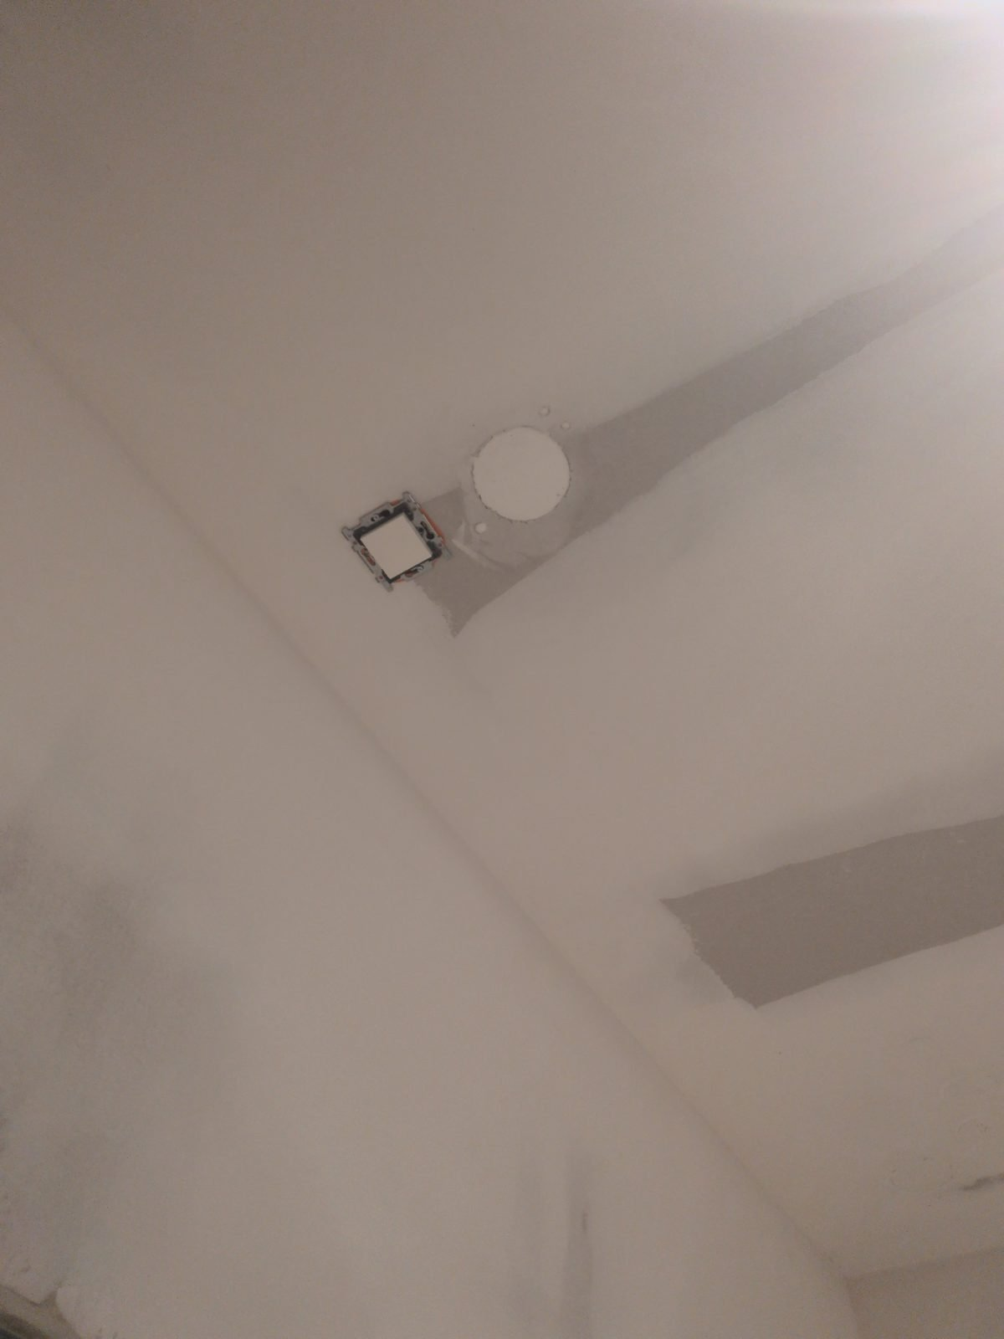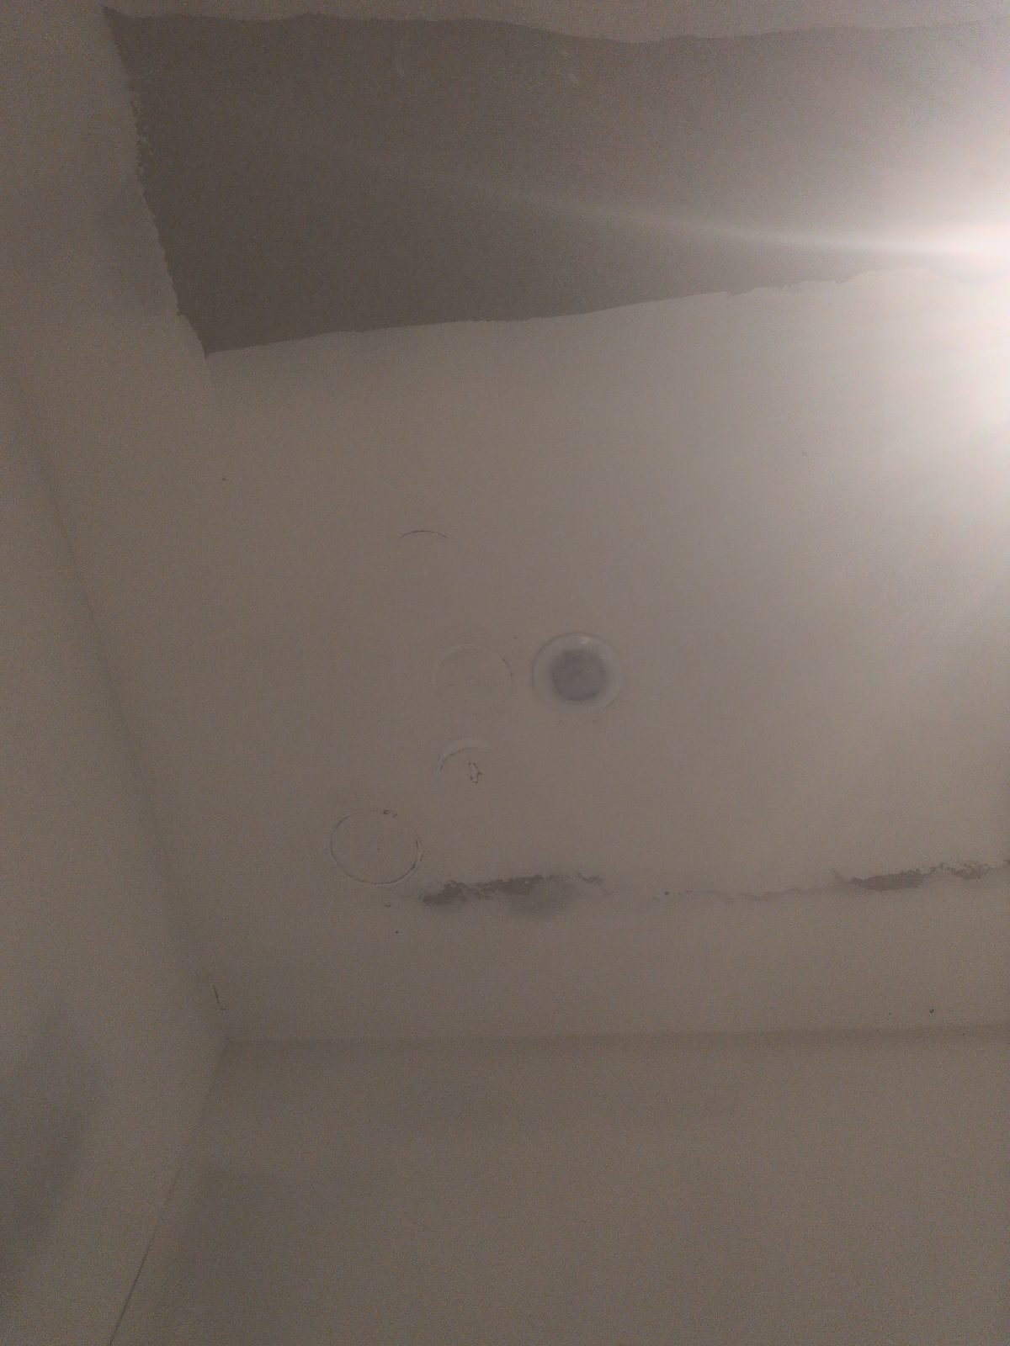

Salle de douche (« SDB 2 » sur les plans)
N° | Question | Budgété · Signé · Constaté | Pour | Photo | Réponse
9 | Le devis prévoit 2 points lumineux au plafond, les plans 1 : combien sont posés et pourquoi cette différence ? | Points lumineux au plafond  Devis : 2  Plans : 1 (H4)  Constat : À vérifier | Électricien | 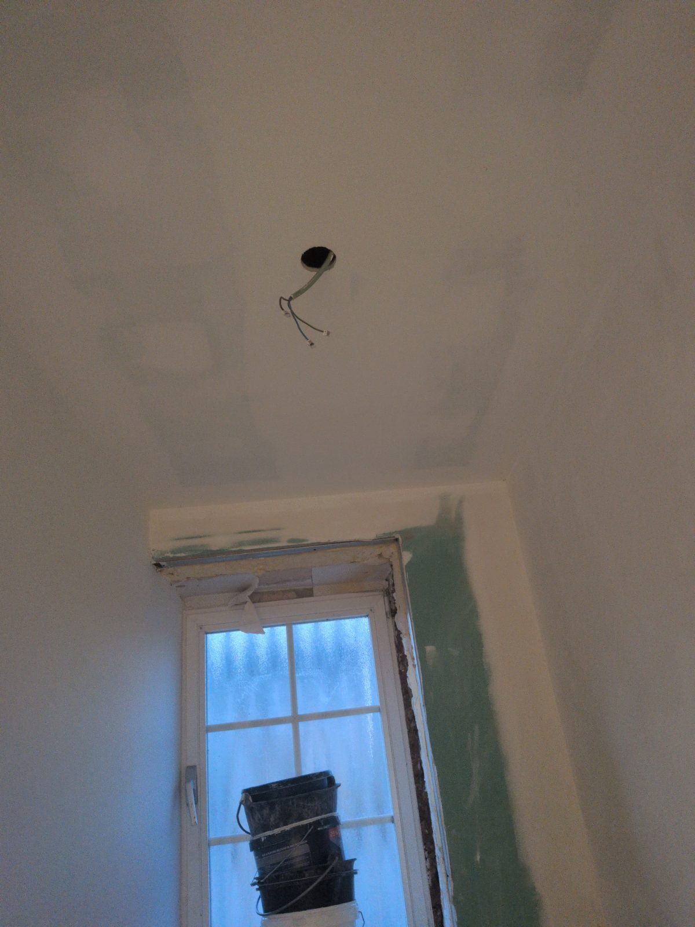
10 | La prise double devait être indépendante : pourquoi ne fonctionne-t-elle que lumière allumée ? L'interrupteur est-il du bon côté ? Le point au-dessus de la douche (plan envoyé) est-il prévu ? | Point au-dessus de la douche  Devis : Sur le plan envoyé  Plans : Absent des plans signés  Constat : À vérifier — « 2 prises électriques. Un interrupteur du mauvais côté ? Les prises s'activent si la lumière est allumée » | Électricien | 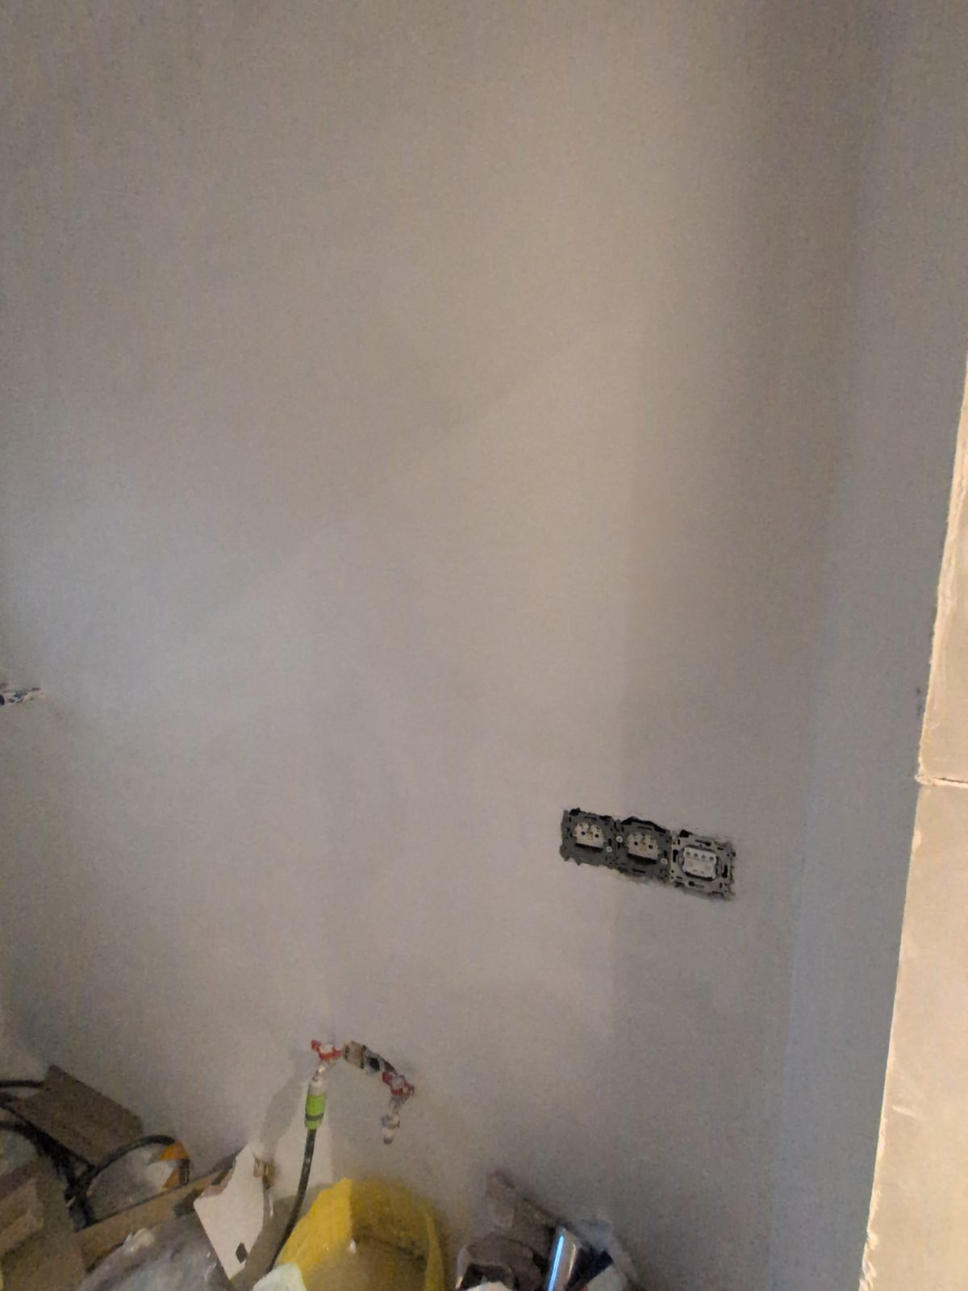
11 | La liaison équipotentielle de la salle de douche est-elle réalisée ? | Liaison équipotentielle  Devis : Prévue  Plans : Non dessinée  Constat : Non vérifié | Électricien | –

Garde-manger
N° | Question | Budgété · Signé · Constaté | Pour | Photo | Réponse
12 | 3 spots au devis, 2 posés : le 3e sera-t-il posé ou déduit ? | Spots au plafond  Devis : 3  Plans : 2 (G1)  Constat : À vérifier — « Uniquement 2 » | Électricien | 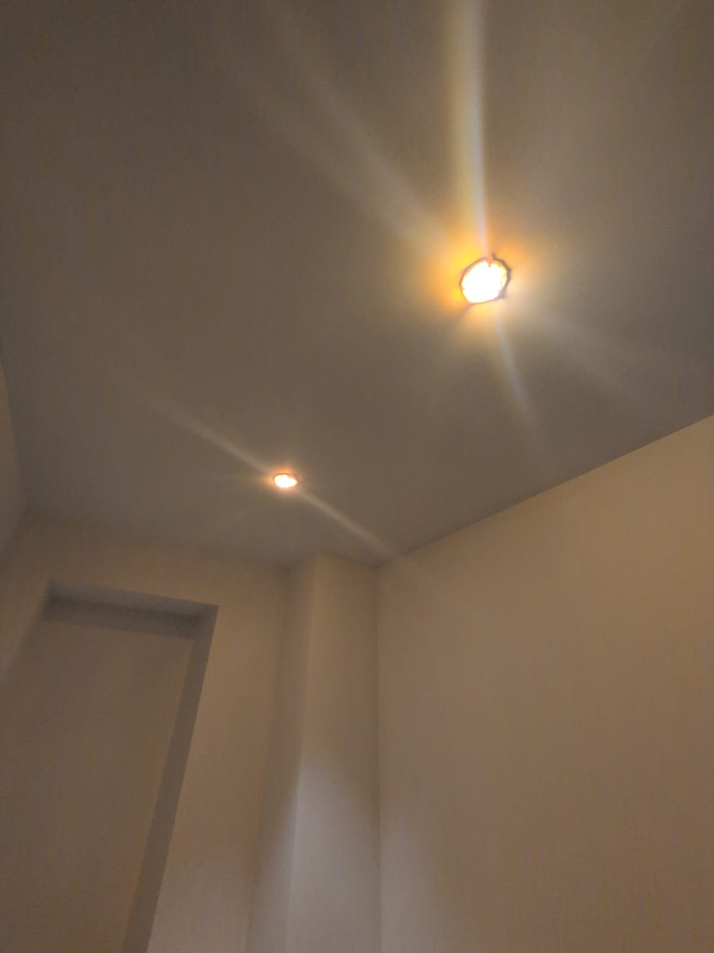
13 | Le détecteur posé n'est pas au devis : est-il facturé en supplément ? | Détecteur  Devis : Absent du devis (sur le plan envoyé)  Plans : G1, près de la porte : hors devis  Constat : Conforme | Électricien | –

Cuisine (Devis : « en attente des plans du cuisiniste »)
N° | Question | Budgété · Signé · Constaté | Pour | Photo | Réponse
14 | 6 spots posés pour 4 au devis : les 2 spots supplémentaires sont-ils facturés ? | Spots au plafond  Devis : 4  Plans : 6 (F4)  Constat : À vérifier — « 6 spots » | Électricien | 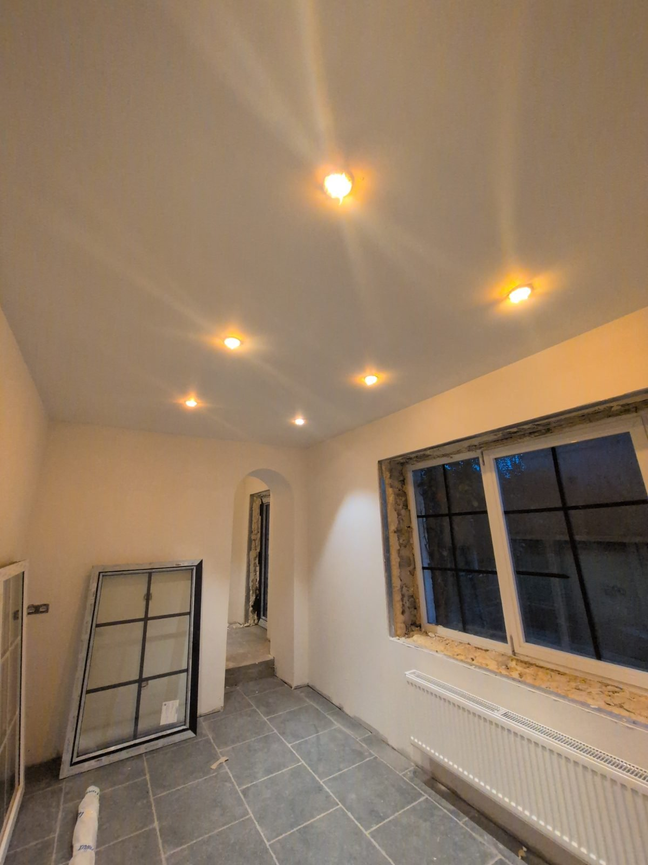
15 | L'interrupteur des spots n'est pas à l'endroit demandé : quand sera-t-il déplacé ? | Interrupteur des spots  Devis : 1 direction, déplacé à la demande d'ISEO  Plans : F4, près de la porte du hall  Constat : Non conforme — « Mauvais endroit » | Électricien | 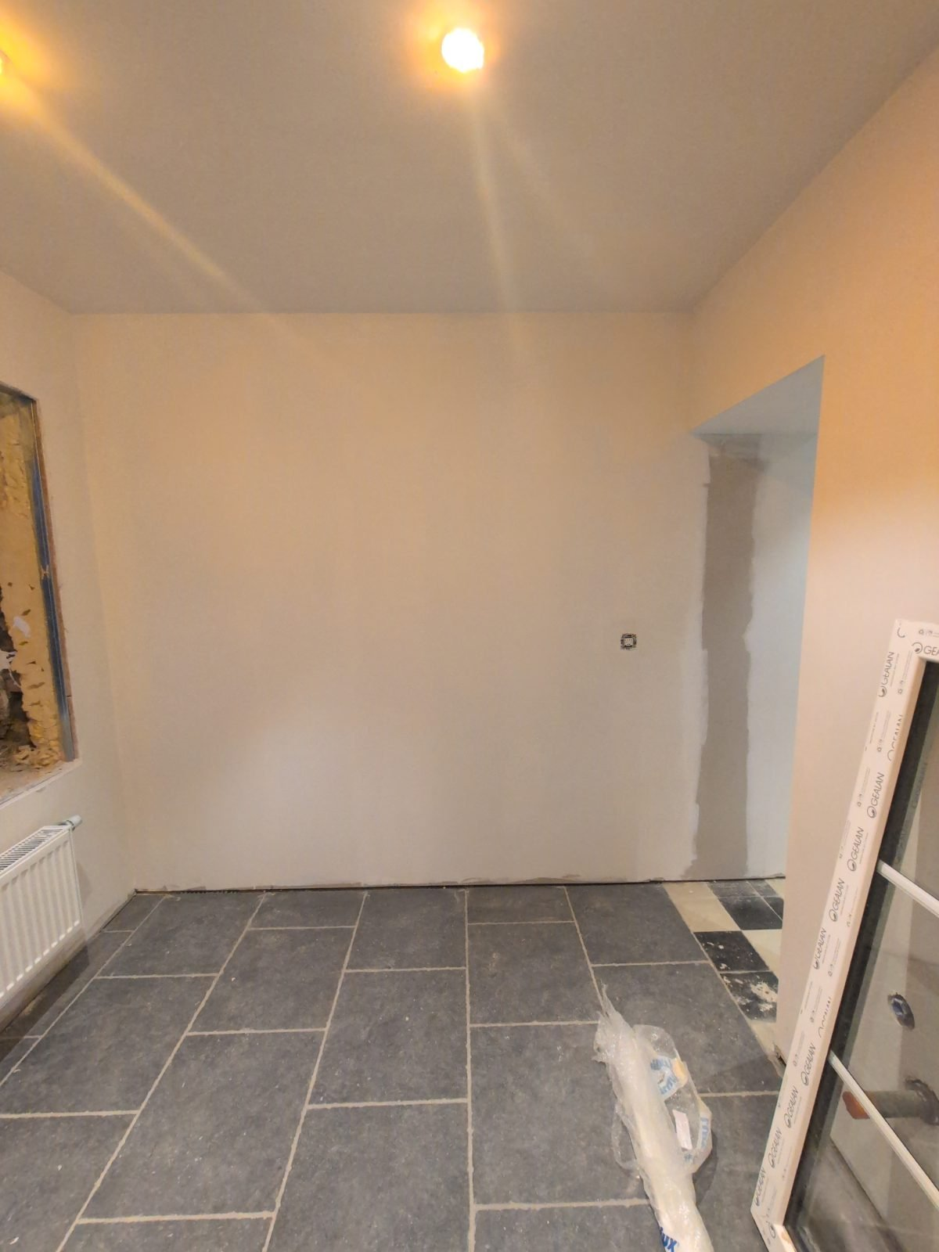
16 | Le point lumineux sous meuble est au devis mais n'est ni sur les plans ni posé : quand sera-t-il réalisé ? | Point lumineux sous meuble  Devis : 1  Plans : Absent  Constat : Absent | Électricien | –
17 | Le plan envoyé prévoyait une prise sous la fenêtre en plus des 2 prises doubles : la veut-on ? Si oui, demander le prix. | Prises doubles plan de travail  Devis : 2  Plans : 2 (J1, K1) ; le plan envoyé en mettait une sous la fenêtre  Constat : Conforme — « Il y avait également une prise prévue ici » | ISEO | 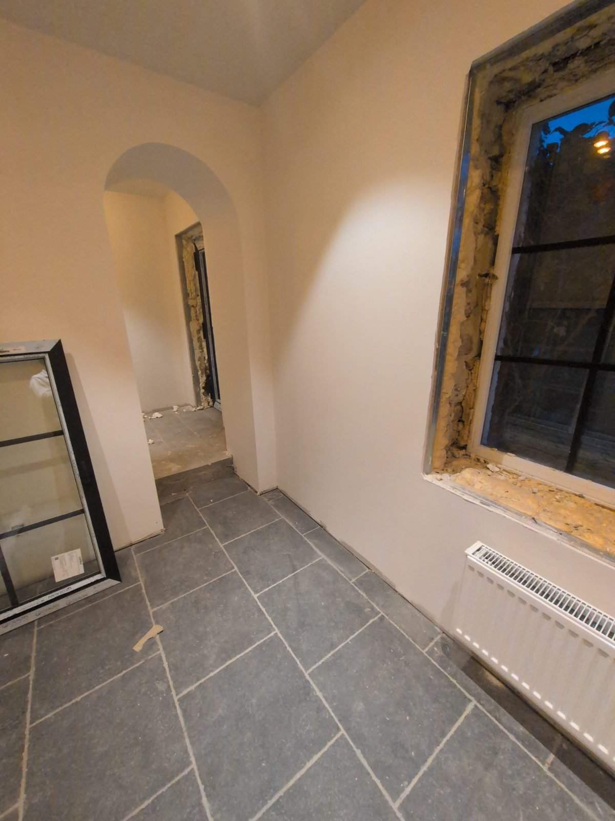

Buanderie
N° | Question | Budgété · Signé · Constaté | Pour | Photo | Réponse
18 | Les appliques extérieures sont en 2 directions sans témoin, alors que le devis prévoit 1 direction + témoin : le témoin sera-t-il ajouté ? | Appliques extérieures  Devis : 2, 1 direction + témoin  Plans : 2 directions (C4, buanderie + salon), témoin non dessiné  Constat : Non conforme | Électricien | 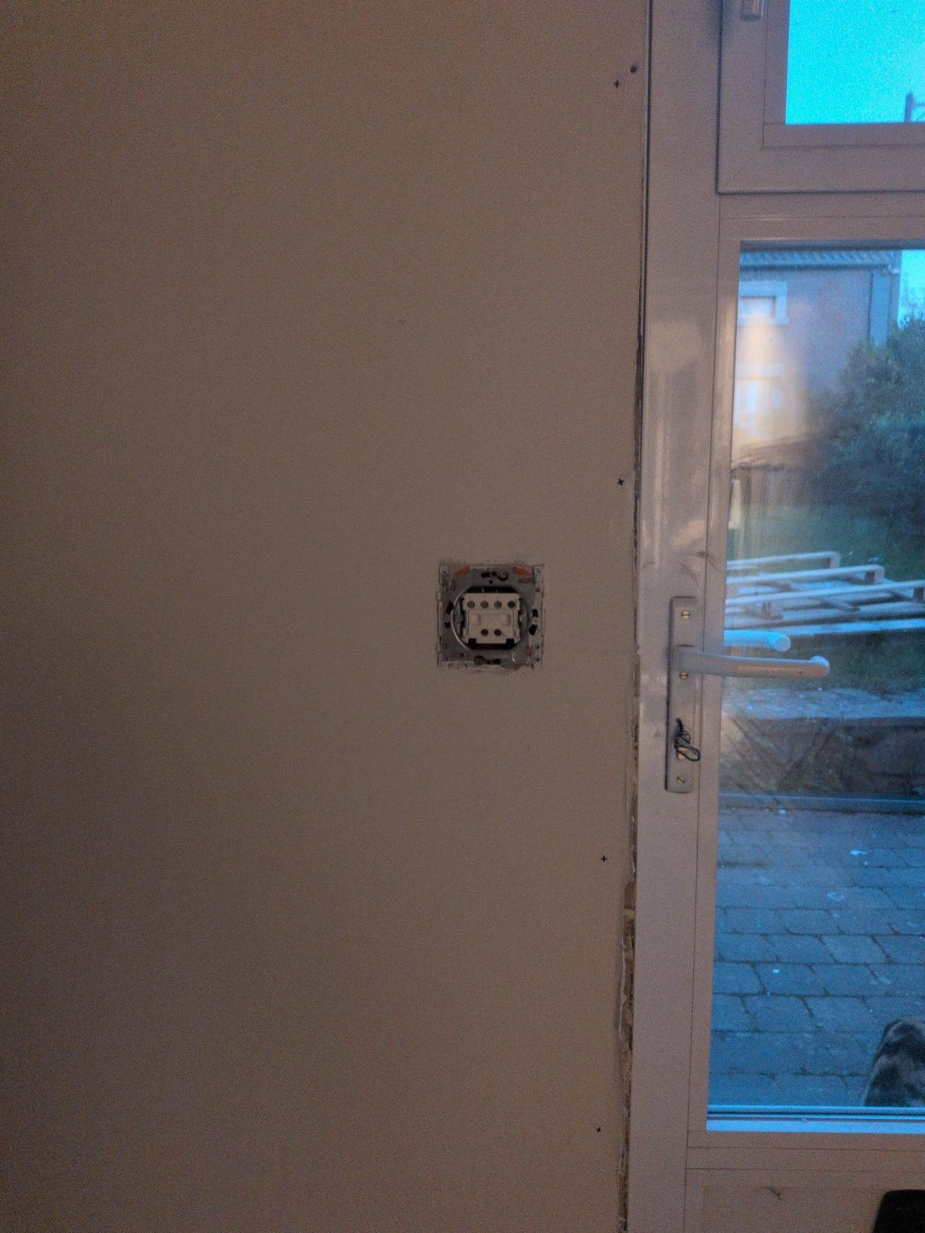
19 | La prise extérieure ne correspond pas au devis (NIKO Hydro noire) : sera-t-elle remplacée ? | Prise extérieure  Devis : 1 NIKO Hydro noire  Plans : C5 « Terrasse »  Constat : Non conforme | Électricien | 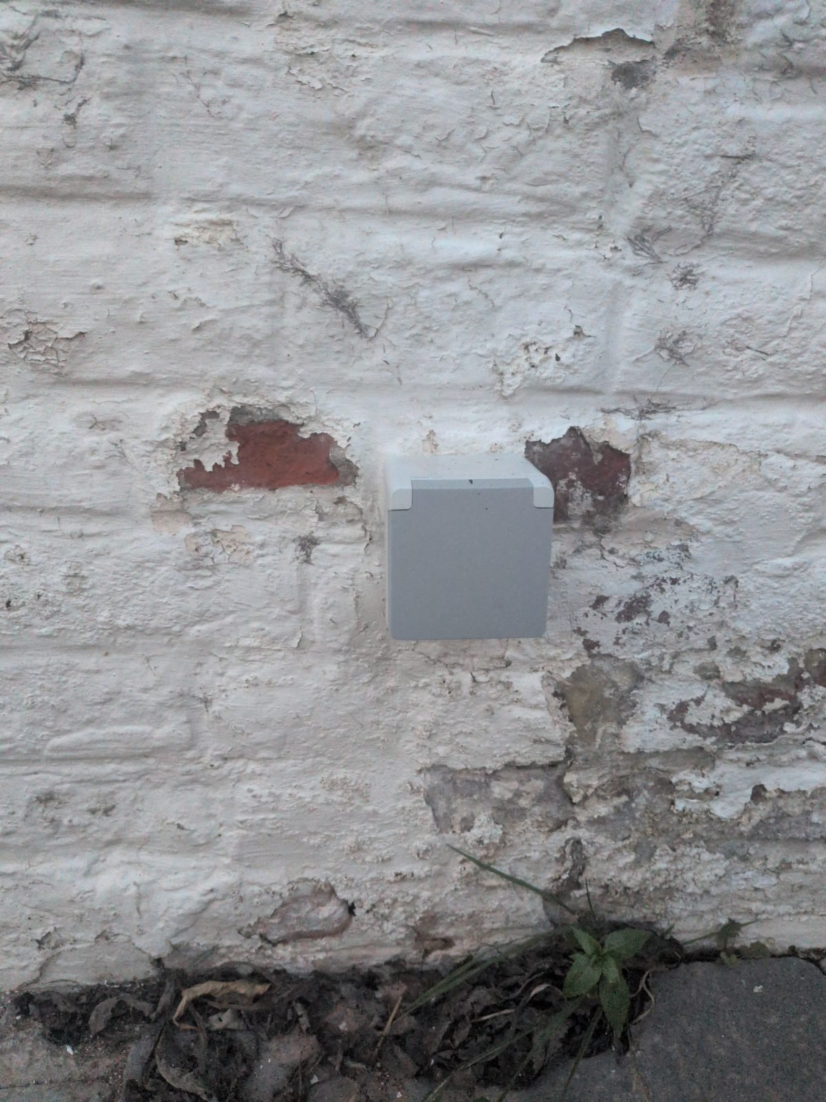

Salon
N° | Question | Budgété · Signé · Constaté | Pour | Photo | Réponse
20 | Les 2 appliques murales en 2 directions (devis et plans, A3) ne sont pas posées : quand le seront-elles ? | Appliques murales, 2 directions  Devis : 2  Plans : 2 (A3), mur ouest  Constat : Absent | Électricien | –

Salle à manger
N° | Question | Budgété · Signé · Constaté | Pour | Photo | Réponse
21 | Une erreur a été notée sur les interrupteurs près de la porte du hall (photo) : laquelle exactement ? À préciser avant de la signaler. | Interrupteurs près de la porte du hall  Devis : Déplacés à la demande d'ISEO  Plans : A3, A4, A5  Constat : Conforme — « Attention erreur » | ISEO | 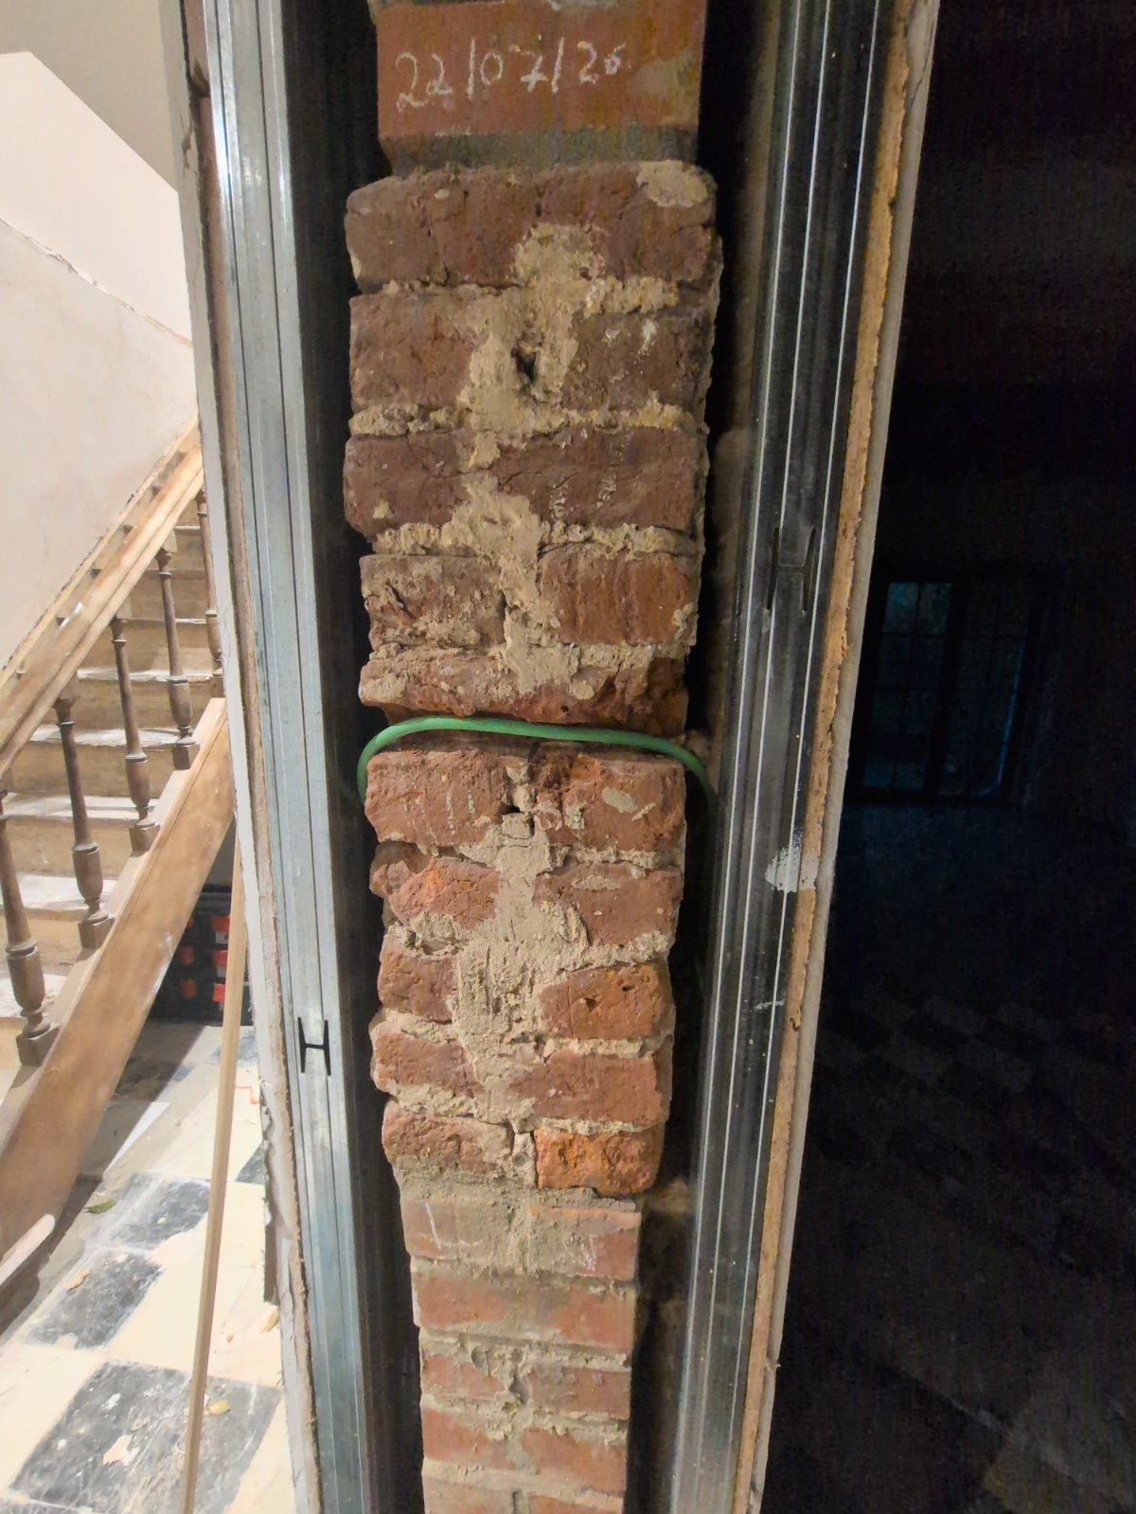

Garage
N° | Question | Budgété · Signé · Constaté | Pour | Photo | Réponse
22 | Le tube LED doit être placé au plus haut : pouvez-vous le remonter ? | Tube LED 1,20 m  Devis : 1  Plans : V2  Constat : Non conforme — « Au plus haut » | Électricien | –
23 | La prise NIKO Hydro est grise au lieu de noire : sera-t-elle remplacée ? | Prise NIKO Hydro noire  Devis : 1  Plans : V1  Constat : Non conforme — « Gris » | Électricien | –
24 | L'alimentation de la chaudière (hors devis, ajoutée aux plans) n'est pas conforme : quel est le problème ? Est-elle facturée ? | Alimentation chaudière  Devis : Absente du devis  Plans : U1 : hors devis  Constat : Non conforme | Électricien | –
25 | Les 3 alimentations au devis (pompe à chaleur int. + ext. et chauffe-eau) ne sont pas conformes : quand seront-elles réalisées correctement ? | Alimentations pompe à chaleur (int. + ext.) et chauffe-eau  Devis : 3  Plans : Absentes  Constat : Non conforme | Électricien | –
26 | Le tableau du garage n'est pas au devis : est-il facturé en supplément, et à quel prix ? | Tableau du garage  Devis : Absent du devis  Plans : 30 mA + 3 disjoncteurs, 40 A / 6 mm² : hors devis  Constat : Conforme | Électricien | –
27 | L'éclairage extérieur côté jardin figurait sur le plan envoyé mais pas au devis : le veut-on ? Si oui, demander le prix. | Éclairage extérieur côté jardin  Devis : Sur le plan envoyé, pas au devis  Plans : Absent  Constat : Absent — « De quoi on parle ? » | ISEO | –

Escalier et hall des chambres 1 et 2 (« Hall de nuit 1 » sur les plans)
N° | Question | Budgété · Signé · Constaté | Pour | Photo | Réponse
28 | Le devis prévoit 5 points classiques en 3 directions, les plans 5 spots, et ce qui est posé ne correspond pas à ce qui avait été convenu (5 spots). Qu'est-ce qui est posé exactement, et y a-t-il un surcoût pour les spots ? | Éclairage au plafond  Devis : 5 points classiques, 3 directions  Plans : 5 spots (F3) : spots hors devis  Constat : Non conforme — « 5 spots, comme on a toujours discuté » | Électricien | 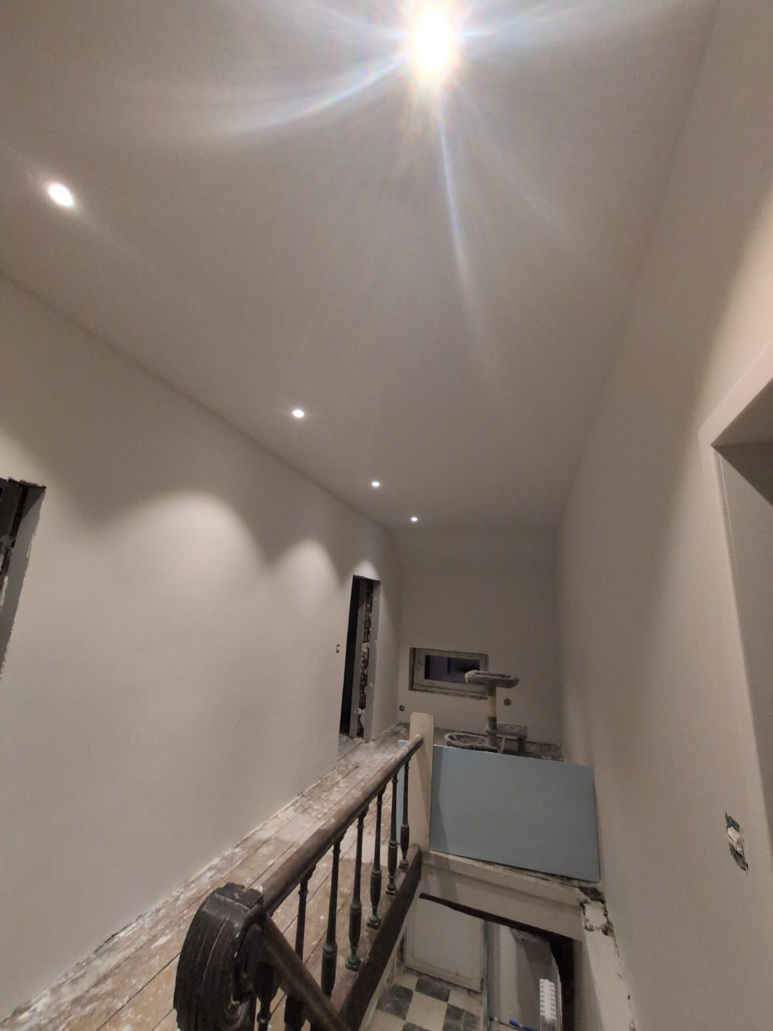
29 | Les 3 commandes de l'escalier (pied, haut, hall) ont-elles bien leur témoin, comme au devis ? | Commandes avec témoin  Devis : 3  Plans : 3 (F3), témoin non dessiné  Constat : Non vérifié | Électricien | –

Hall des chambres 3 et 4 (« Hall de nuit 2 » sur les plans)
N° | Question | Budgété · Signé · Constaté | Pour | Photo | Réponse
30 | Le point sur rail est posé (F2) mais pas le rail : qui fournit et pose le rail ? | Point sur rail  Devis : 1  Plans : F2  Constat : Non conforme — « Quid des rails ? » | Électricien | 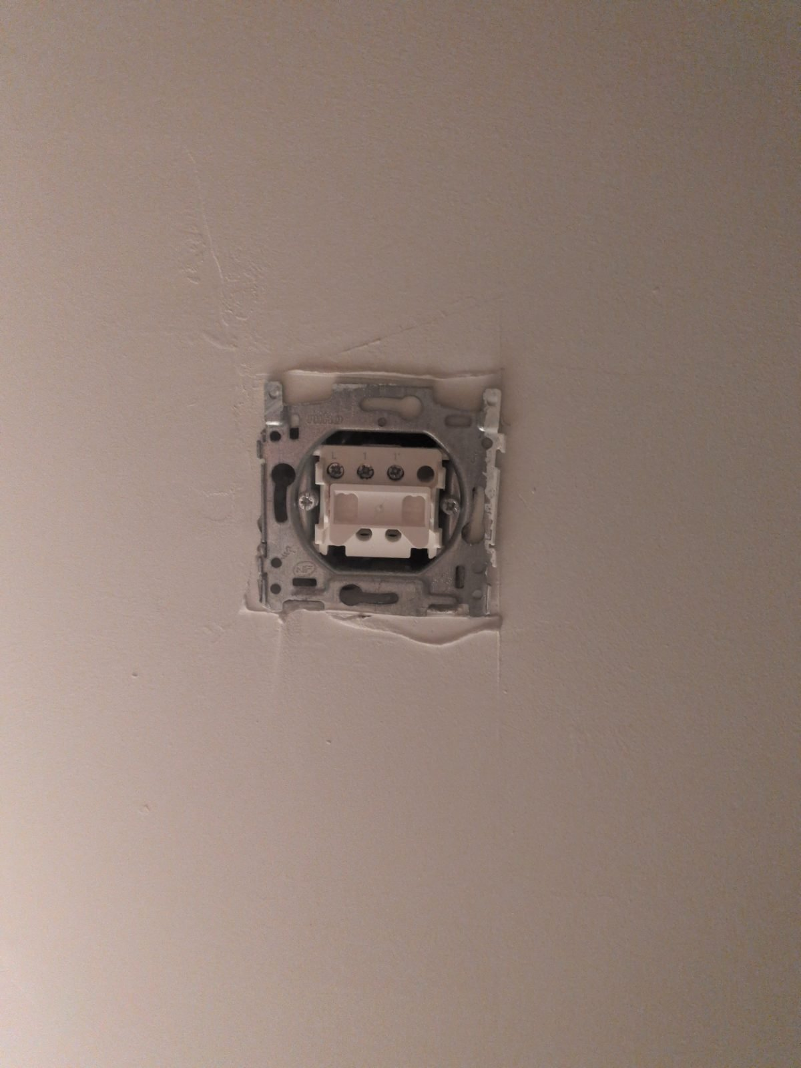
31 | Le devis prévoit une applique en 2 directions + témoin : pourquoi le témoin manque-t-il ? La commande est-elle bien en 2 directions ? Où est l'applique ? | Applique, 2 directions + témoin  Devis : 1  Plans : F2, témoin non dessiné  Constat : Non conforme — « Quid des témoins ? Quid deux directions ? Quid de l'applique ? » | Électricien | –

Salle de bains
N° | Question | Budgété · Signé · Constaté | Pour | Photo | Réponse
32 | La liaison équipotentielle de la salle de bains est-elle réalisée ? Pouvez-vous en fournir la preuve (contrôle de l'organisme agréé) ? | Liaison équipotentielle  Devis : Prévue  Plans : Non dessinée  Constat : À vérifier — « ? » | Électricien | –

Chambre 1 (14,12 m², en haut à droite · « Ch 4 » sur les plans)
N° | Question | Budgété · Signé · Constaté | Pour | Photo | Réponse
33 | Les appliques et interrupteurs de tête de lit devaient pouvoir éteindre la lampe de la chambre. Au devis, c'est prévu en chambre 3 (16,63 m²), pas en chambre 1 : dans quelle chambre le veut-on ? Si c'est la chambre 1, demander le coût de la modification. | Prises doubles  Devis : 2  Plans : 2 (L8, L7)  Constat : Conforme — « Gros attention : on souhaitait que les appliques et les interrupteurs à côté du lit puissent éteindre la lampe de la chambre » | ISEO | –

Chambre 2 (16,13 m², en bas à droite · « Ch 3 » sur les plans)
N° | Question | Budgété · Signé · Constaté | Pour | Photo | Réponse
34 | 3 prises doubles au devis et aux plans, 2 constatées : où est la 3e ? | Prises doubles  Devis : 3  Plans : 3 (L5, L3, L4)  Constat : À vérifier — « Que 2 prises doubles » | Électricien | –

Chambre 3 (16,63 m², en bas à gauche · « Ch 2 » sur les plans)
N° | Question | Budgété · Signé · Constaté | Pour | Photo | Réponse
35 | Les prises simples de la chambre 3 (3 au devis, 2 aux plans) sont absentes : quand seront-elles posées ? | Prises simples  Devis : 3  Plans : 2 (N4, N5)  Constat : Absent | Électricien | –
36 | Les prises USB A / USB C sont posées en chambre 3, comme au devis, mais étaient souhaitées en chambre 1 : faut-il les déplacer ? Si oui, à quel coût ? | Prises USB A / USB C  Devis : 2  Plans : N6, N7  Constat : À vérifier — « C'était dans la chambre 1 » | ISEO | –

Chambre 4 (11,69 m², en haut à gauche · « Ch 1 » sur les plans · absente du devis)
N° | Question | Budgété · Signé · Constaté | Pour | Photo | Réponse
37 | La chambre 4 n'est pas au devis : le point lumineux et les 3 prises doubles posées (2 aux plans) sont-ils facturés en supplément ? | Prises doubles  Devis : Absentes du devis  Plans : 2 (M4, M5) : hors devis  Constat : À vérifier — « Il y en a 3 » | Électricien | –

Bureau / dressing (étage) (6,66 m², à côté de la chambre 2)
N° | Question | Budgété · Signé · Constaté | Pour | Photo | Réponse
38 | Le point lumineux et la prise du bureau / dressing figuraient sur le plan envoyé mais pas au devis : les veut-on ? Si oui, demander le prix. | Point lumineux + prise  Devis : Sur le plan envoyé, pas au devis  Plans : Absents  Constat : Absent | ISEO | –

Combles (Rien au devis ; le plan envoyé y montrait une chambre de 27,16 m²)
N° | Question | Budgété · Signé · Constaté | Pour | Photo | Réponse
39 | Le point lumineux des combles (2 directions) est hors devis : est-il facturé ? | Point lumineux, 2 directions  Devis : Absent du devis  Plans : F1 : hors devis  Constat : Non vérifié | Électricien | –
40 | Aucune prise n'est au devis dans les combles, seulement 2 attentes (M1, M2) : sont-elles fermées et repérées au tableau ? Si on veut des prises, quel est le prix ? | Prises doubles  Devis : Absentes du devis (2 sur le plan envoyé)  Plans : Aucune : 2 attentes (M1, M2)  Constat : À vérifier — « ? » | Électricien | –

Questions générales
N° | Question | Pour | Réponse
41 | À quelle date le contrôle de conformité par l'organisme agréé est-il prévu ? Le rapport sera-t-il transmis ? | Électricien
42 | Les schémas unifilaire et de position définitifs seront-ils remis, à jour de toutes les modifications ? | Électricien
43 | Pouvez-vous transmettre un décompte final : postes du devis non réalisés (moins-values) et suppléments, avec leurs prix ? | Électricien

